Abschlussprofil 2500 mm SBS Typ 306 Aluminium natur 15 mm offen gestanzt, einfach biegbar

Küberit Profile Systems

Eigenschaften

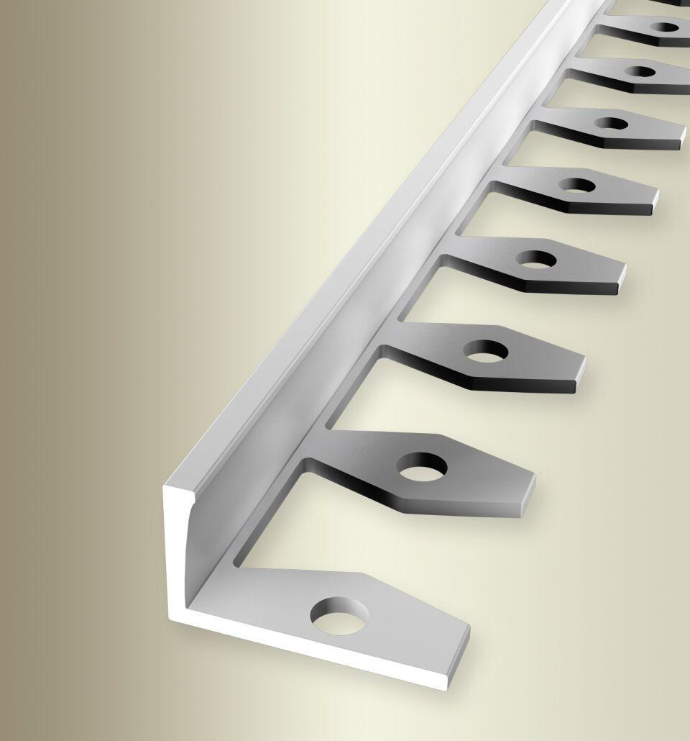

GTIN:

4019907156747

HAN:

21906004

Farbton

silber

Oberfläche

unbehandelt

Profilart

Abschlussprofil

Werkstoff

Aluminium

Breite (mm)

22,50

Dicke Bodenbelag (mm)

15,00

Höhe (mm)

16,50

Länge (mm)

2.500,00

Stärke (mm)

1,50

Befestigung

kleben

Brandverhalten

A1

Farbtonbezeichnung Hersteller

F0 natur